Voedingsbeleid basisschool

Dit is een voorbeeld-voedingsbeleid. Gebruik dit bestand als basis en pas hem aan naar de wensen en stijl van jouw basisschool.

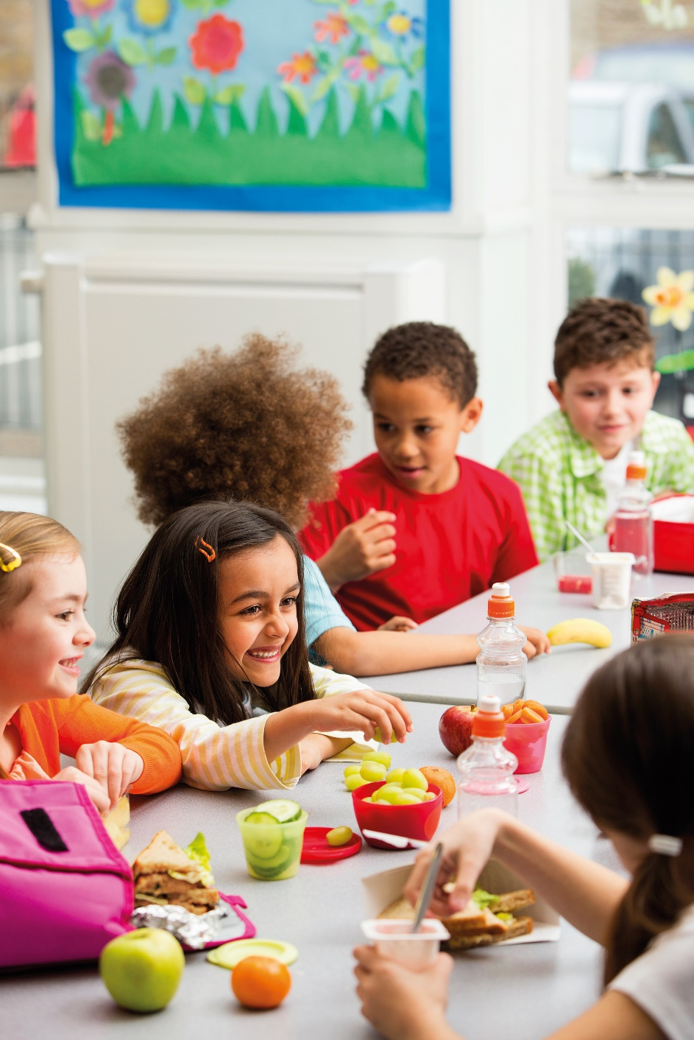

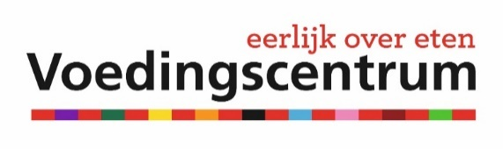
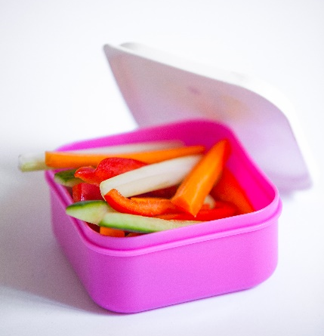
Welkom bij ons voedingsbeleid
Op onze school willen we gezond eten voor iedereen makkelijk maken. Want gezond eten is goed voor je. Hiervoor hebben we de leerlingen zelf nodig, maar ook hun ouders/verzorgers en de leraren. Samen kunnen we ervoor zorgen dat gezond eten op onze school de normaalste zaak van de wereld wordt. Ook voor kinderen en leraren met een allergie, dieet of een bepaalde (geloofs)overtuiging. Met dit voedingsbeleid laten we zien hoe we dat doen.

1. Eten in de ochtendpauze
Het eerste eetmoment op onze school is de ochtendpauze. We beginnen de dag gelijk goed met een gezonde pauzehap, bijvoorbeeld groente of fruit. We stimuleren ouders om een gezonde pauzehap mee te geven, en koek, snoep en chips thuis te laten.

Voorbeelden van gezonde pauzehappen:
- Fruit, zoals appel, peer, banaan, kiwi, druiven, aardbeien en mandarijn.
- Gedroogd fruit, zoals een doosje rozijnen of een paar abrikozen of dadels.
- Groente, zoals worteltjes, komkommer, paprika, snoeptomaatjes en radijsjes.
- Volkoren of bruine boterham, volkoren knäckebröd of een volkoren mueslibol.

Kijk voor geschikt beleg in de tabel ‘Voorbeelden van een gezonde lunch’.
Tip: kies voor groente en fruit uit het seizoen. Bekijk voorbeelden van seizoensgroente en -fruit.

2. Eten tijdens de overblijf
Wij zien de middagpauze als een rustmoment. We nemen samen de tijd voor de lunch: begeleiders en kinderen. Er is vooral aandacht voor het eten. Telefoons leggen we weg en de tv staat uit. Kinderen die wat meer aandacht vragen of speciale dieetwensen of eetgewoontes hebben, helpen we. En de lunch? Die is natuurlijk lekker en gezond!

Voorbeelden van een gezonde lunch:
- Volkoren of bruine boterham, volkoren knäckebröd of een volkoren mueslibol.
- Brood besmeerd met halvarine of zachte margarine uit een kuipje.
- Gezond beleg voor in het trommeltje is bijvoorbeeld:
- 20+ en 30+ (smeer)kaas, ei, hüttenkäse en light zuivelspread.
- 100% notenpasta of pindakaas (zonder toegevoegd zout of suiker).
- Groente en fruit, zoals tomaat, komkommer, paprika, banaan, appel en aardbei. Lekker als beleg of voor erbij!

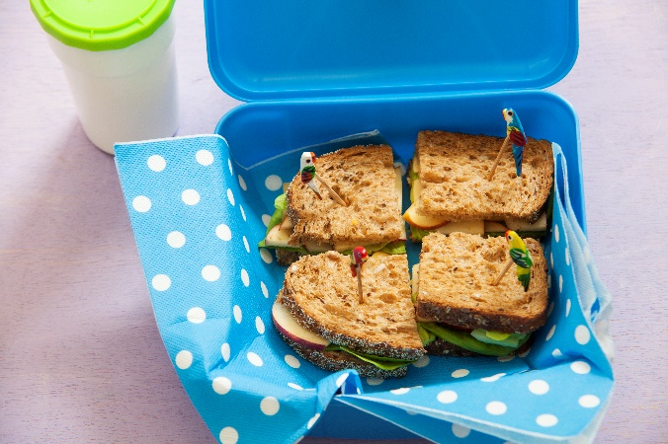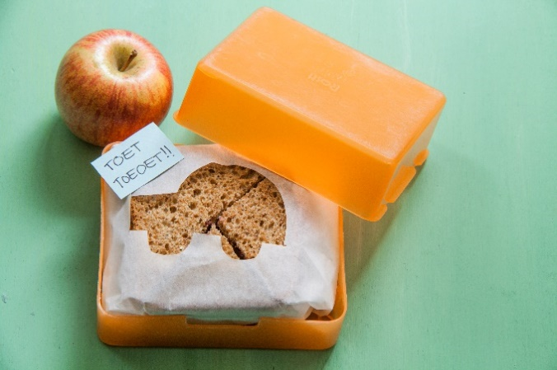
Tip: bekijk ook www.voedingscentrum.nl/etenopschool voor meer tips en inspiratie.

3. Drinken
De kinderen op onze school drinken vooral water. We vragen ouders om geen limonade, frisdranken, sportdranken en vruchtensappen mee te geven omdat die vaak veel suiker bevatten. Daarom stimuleren we dat alle leerlingen een eigen beker/bidon meenemen naar school voor water. Het vullen van de beker kan in het klaslokaal. Ook hebben we een koelkast beschikbaar om dranken gekoeld te bewaren.
Voorbeelden van gezonde dranken:
- Kraanwater.
- Halfvolle melk, karnemelk of drinkyoghurt met maximaal 6 gram suiker per 100 gram.
- Thee zonder suiker.

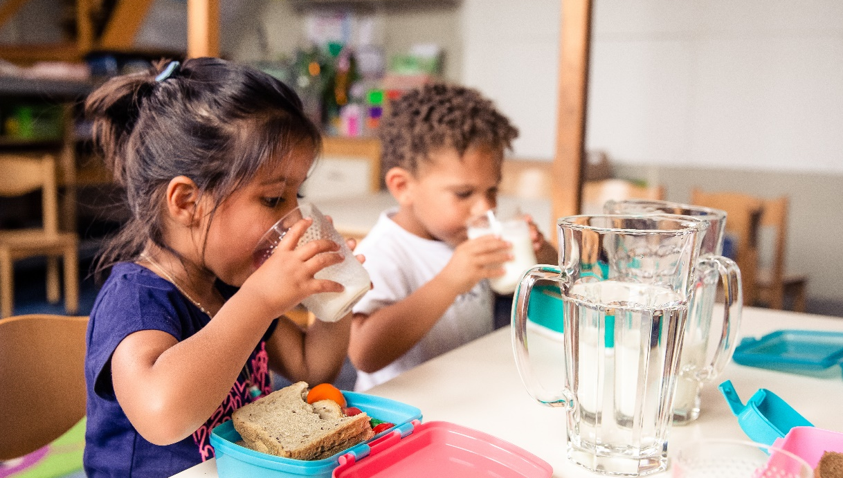

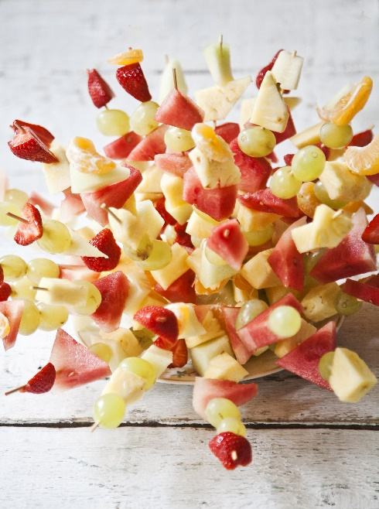
4. Traktaties
Kinderen die jarig zijn, zetten we natuurlijk graag in het zonnetje. Veel kinderen brengen een traktatie mee. Dat vinden we erg leuk! We stimuleren het uitdelen van gezonde traktaties bijvoorbeeld met groente of fruit. Voor kinderen, maar ook voor leraren. Er zijn ontzettend veel leuke, originele ideeën voor gezonde traktaties te vinden, bijvoorbeeld op internet. En het hoeft echt geen enorm kunstwerk te zijn.

Voorbeelden van gezonde en feestelijke traktaties:
- Gebruik gezonde ingrediënten, zoals groente, (gedroogd) fruit of noten. Maak er een leuke versiering van. Bijvoorbeeld met plakoogjes, gekleurd papier of doe ze in een vrolijk zakje.
- Deel kleine porties van producten uit die niet te veel calorieën bevatten, zoals een rozijndoosje, klein bekertje naturel popcorn, klein koekje of minirolletje of zakje met kleine (suikervrije) snoepjes of dropjes.
- Iets anders dan eten kan ook, zoals stickers, bellenblaas, stoepkrijt of klei.
Tip: kijk op www.gezondtrakteren.nl of www.voedingscentrum.nl/trakteren voor lekkere inspiratie!

5. Aantal eetmomenten
Op school hebben we vaste eetmomenten. Dat wil zeggen: we eten op vaste tijden en zo weinig mogelijk tussendoor. Dat doen we omdat het beter is voor het gebit van kinderen. Het Voedingscentrum adviseert om niet meer dan 4 keer iets tussendoor te eten over de gehele dag (dus ook ’s avonds). Hier houden we op onze school rekening mee. Eten op vaste momenten heeft ook een ander voordeel. Daardoor weten kinderen precies wat ze kunnen verwachten.

6. Het goede voorbeeld
Gezond eten doen we met z’n allen. Wij geloven in het geven van het goede voorbeeld. Als leraren bijvoorbeeld fruit of groente nemen als pauzehap, dan geven ze daarmee het goede voorbeeld. Ook ouders en kinderen zelf kunnen het goede voorbeeld geven. Bijvoorbeeld een zelfbedachte, gezonde traktatie of een klein, niet-eetbaar cadeautje voor de leraar aan het eind van het schooljaar. Want dat is net zo leuk.

7. Duurzaamheid
Op onze school zijn we bezig met duurzaamheid. We geven graag een leefbare aarde door aan onze kinderen. Daarom delen we regelmatig tips hierover met ouders/verzorgers. Zoals:
- Kies voor groente en fruit uit het seizoen.
- Voorkom voedselverspilling door niet meer eten en drinken mee te geven dan je kind op kan.
- Probeer afval en plastic verpakkingen te minimaliseren. Gebruik bijvoorbeeld een stevige luchtrommel en drinkbeker.

8. Toezicht op beleid
We vinden het natuurlijk belangrijk dat ons voedingsbeleid zoveel mogelijk wordt nageleefd. Lukt dat een keer niet, dan is dat niet meteen erg. We zullen ons voedingsbeleid onder de aandacht brengen als dat nodig is, op een vriendelijke manier.
- Vinden we een keer snoep, cake, grote koeken, chips of frisdrank in een broodtrommel, dan doen we er een briefje in voor de ouders. Op dit briefje staat een vriendelijke herinnering om de volgende keer iets gezonds mee te geven. Gebeurt het vaker, dan gaat de leraar in gesprek met de ouders. Zo kunnen we samen naar oplossingen zoeken.
- We stimuleren ouders en kinderen zoveel mogelijk om gezond te trakteren. Als we een traktatie zien die niet bij het beleid van onze school past, dan zullen we deze in de tassen van de kinderen stoppen om mee naar huis te nemen. De ouders kunnen dan zelf beslissen of ze de traktatie alsnog willen geven. De ouder die de traktatie heeft meegegeven, geven we een briefje mee met uitleg.

Ga naar www.voedingscentrum.nl/basisonderwijs om voorbeeldbriefjes te bekijken.

En we doen nog meer…
- Elk schooljaar besteden we aandacht aan gezonde en duurzame voeding in onze lessen. Hiervoor gebruiken wij lespakket [zelf in te vullen door de school, bijvoorbeeld Smaaklessen]. Daarnaast doen we aanvullende activiteiten, zoals: [zelf in te vullen door de school, bijvoorbeeld: moestuinieren/ boerderijbezoek/Koningsdagontbijt.]
- We laten de Jeugdgezondheidszorg (JGZ) een gezondheidsonderzoek uitvoeren in groep 2 en groep 7.
- Als we ons zorgen maken over de eetgewoonten of het gewicht van een leerling, dan bespreken we deze in het zorgteam van onze school. Hier betrekken we uiteraard de ouders bij.
- We laten ouders weten bij wie ze terecht kunnen als ze vragen hebben over de eetgewoonten en het gewicht van hun kind.
- We houden ouders betrokken door regelmatig te komen met nieuws, ideeen, tips en suggesties over gezonde voeding.
- [Vul aan, wat doen jullie nog meer op het gebied van gezonde voeding?]
